ČEZ 20 LET …
Opis in izgled glavne osebe - Tima Novaka, leta 2042:
Temnopolti dolgolasec - kodri plapolajo vsepovsod; končno brez zobnega aparata; bradica ostrižena samo takrat, ko pripluje v svoj varni stan. In dolg kot ponedeljek. Daje videz pomorščaka, napol zamorca, saj je avanturistični popotnik. Ima svojo hudo potovalno agencijo. Potuje po Aziji, Afriki, Ameriki, kamor ga pač ponesejo vetrovi. Ja, za marsikoga bi bil neprepoznaven, vendar ga hitro izda njegovo zanimanje za čisto vse, tudi nerodnosti se še ni povsem znebil :) in kdo drug kot Tim bi se na svečano obletnico pripeljal z biciklom z 19-colskimi gumami, oblitimi s povsem svežim blatom.
Ima družino, ampak majhno, ker prav veliko jih verjetno ne bi želelo potovati z njim. »Ena mala zgaga je čisto dovolj in ena lepa žena tudi ne škodi,« pravi.
Uvod v zgodbo: Bivši učenci 8. b se zberejo na 20. obletnici valete leta 2042 in top vroča tema je seveda leto 2020.

Scena: gostišče pri Štefki na Otočcu, leta 2042
KRIS (Posmehljivo.): Hej dragi moji, leto 2020 je bilo res posebno leto! Leto korone, ko so edino psi imeli svobodo gibanja po 21. uri. Še mački se je pripetilo tole (in na telefonu pokaže arhivsko sliko iz oblaka Gdrive:
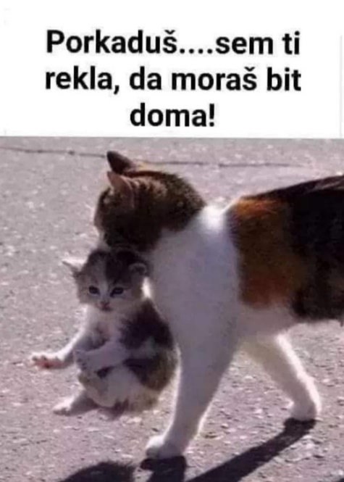

Tim (Intelektualno, a posmehljivo.): Vsepovsod mantra: »Ostani doma!
NEJC (V smehu.): V šoli pa zmagovalno leto goljufij!
ALEKS (Neučakano.): »Plonkci« se niso več imenovali s pomanjševalnico, saj jih ni bilo treba več tiskati na pisavo 3, ampak so bili vseh velikosti, barv in oblik. Bili so v obliki plakatov in so med ocenjevanjem viseli po celi sobi. Na srečo nam jih niti ni bilo treba samim izdelati, ker ste vse štirje razredni »piflarji« (oprostite izrazu, dragi moji) prostovoljno naredili za vse nas. In potem smo si jih lepo sposojali med seboj, saj so bili isti dan lahko preko Zooma vprašani samo štirje učenci.
MARK (V smehu.): In če se ti je med spraševanjem »fejst« zatikalo, si lepo prekinil zvezo in se opravičil, da je spet internet »ven vrglo«.
TIM (Z nasmeškom na ustih.): Saj, nekatere je kar pogosto ven metalo, haha.
KATARINA (Posmehljivo.): In če si kdaj zamudil na Zoom, si enostavno rekel, da je bil bratec ravno vprašan »matko«.
NEJA (Navihano.): Prvič »u lajfu« te noben učitelj ni vprašal za domačo nalogo. Šolska in domača vaja … »je eno ta isto«.
TIM (Modro.): Učiteljski poklic je bil najbolj razširjen v državi. Opravljala ga je vsaka mama, včasih še ata in babica.
NEJC (Napol resno.): In nikoli ne bom pozabil, kako je mama še en teden jamrala, da jo boli križ, ko se je med mojim spraševanjem zvijala pod mizo in mi šepetala odgovore. Nazadnje sva tisto »anglco« oba skupaj spacala za »kilavo« dvojko in mama se je bolj žrla kot jaz.
MARK (Doda.): To je bilo sicer za mamo najcenejše šolsko leto. Plačala je natanko 17 šolskih malic in kosil. Vseh ostalih 348 je skuhala sama. Doma. In zvezki so bili uporabni še naslednje leto. Pravzaprav niti minice v tehničnem svinčniku ni bilo treba zamenjati.
TIM (Po razmisleku.): Ko smo se po več mesecih vrnili v šolo, sem bil precej podoben Kekcu. Pa ne zato, ker bi v rokah nosil sonce in smeh, ker je spet končno šola, temveč zato, ker so mi hlače segale visoko nad gležnje. Novih se pač ni dalo kupiti. Nikjer! Ti ti, Janša! Vse zaprto!
NEJC (Poišče svoj telefon in v smehu pokaže.): Ja, še marsikaj bi se dalo povedati. Npr. da smo se še po »hosti« morali sprehajati z masko na nosu. No, eni so bili čisto zadovoljni. So si nadeli kar tole pristno, domačo. (Pokaže zaslon.)

TIM (Modro.): Konec koncev, pa niti ni bilo tako slabo leto. Lejte, kaki fejst dedci in babn'ce smo postali! (Posmehljivo dokonča misel.) Kar te ne ubije, te utrdi, pravijo.
Tim Novak, 8. b

